Отчёт
о проведении декады методического объединения учителей трудового обучения с 24-28 апреля 2017 г.

Согласно плану работы ГБОУ школы-интерната №3 на 2016-2017 учебный год с 24.04.2017г. по28.04.2017г. прошла предметная декада МО учителей трудового обучения.
ЦЕЛЬ: побудить познавательный интерес школьников к выбору профессии, поднять на более высокий уровень учебную мотивацию, предоставить возможность реализации и раскрытию индивидуальных творческих способностей учащихся, развивать понимание, что знания полученные на уроках трудового обучения, способствуют выбору будущей профессии, приобретению важных жизненных умений и навыков.
ЗАДАЧИ:
- Создание условий максимально благоприятствующих получению качественного образования каждым учеником в зависимости от его индивидуальных способностей, наклонностей
- Провести мероприятия, содействующие развитию познавательной деятельности учащихся, формированию творческих способностей, расширению знаний и умений по трудовому обучению;
- Поддержать у детей состояние активной заинтересованности овладением новыми, более глубокими знаниями и умениями в ходе проведения экскурсий, мастер-классов:

На заседании методического объединения был составлен и обсужден план проведения предметной декады. Учителями были предусмотрены различные виды мероприятий, чтобы позволить учащимся с различным уровнем знаний и различными учебными способностями принять участие в проведении декады и проявить себя, тем самым создать для них ситуацию успеха. Это были конкурсы, мастер-классы, экскурсии. Было запланировано большое количество мероприятий, чтобы охватить все параллели 5-9 классов. Учащиеся либо принимали в них участие, либо готовили и организовывали их.
В установленные сроки план был предоставлен на утверждение администрации школы-интерната №3.
В проведении декады приняли участие учителя трудового обучения, учителя СБО. Предметная декада прошла организованно, активно.

В первый день декады 24 апреля в обоих корпусах состоялось открытие декады. Учащимся рассказали, о мероприятиях, которые, будут, проводиться во время декады. В первом корпусе были проведены олимпиады по СБО для учащихся 7-х и 9^{б} классов, олимпиаду проводила учитель Харитонова М.Г.
Учителем Васиной И.С. был проведен мастер-класс для учащихся 4 класс по теме «Изготовление закладки из канвы», к проведению мастер-класса были привлечены учащиеся 8 класса, которые показывали трудовые приёмы по выполнению работы. Мастер-класс прошёл интересно и продуктивно, учащиеся с удовольствием выполняли работу. Учитель рассказала, какие работы выполняют в мастерской швейного дела, на каком оборудовании работают.
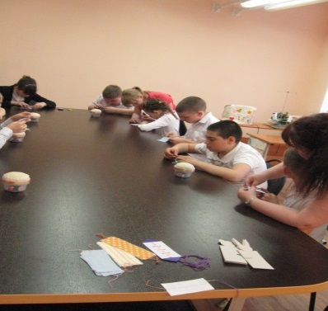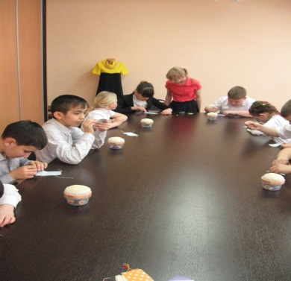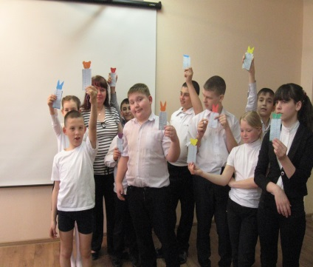

Во вторник 25 апреля состоялись « Апрельские встречи» на базе КСТиП и конкурс профмастерства «Девушки фабричные»; « Мастера-цветоводства» в котором приняли участие учителя Артюшина О.А. и Евглевская Е.А. Основными стимулами участия учащихся в конкурсе являлась возможность профессиональной пробы, достижение повышенного уровня практического умения по профессиональной компетенции швеи. Конкурс представлял собой соревнования, предусматривающие ответы на вопросы и выполнение практического задания (пошив постельного белья). Команды участников отвечали на вопросы учителя и в течение установленного времени изготавливали наволочку. С поставленными задачами учащиеся школы-интерната № 3 и студенты колледжа успешно справились.

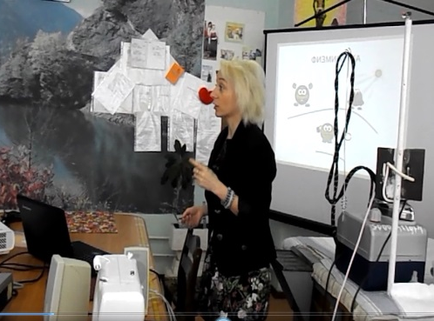

В заключение конкурса профессионального мастерства студенты колледжа представили праздничный концерт, а участникам были вручены благодарственные письма.

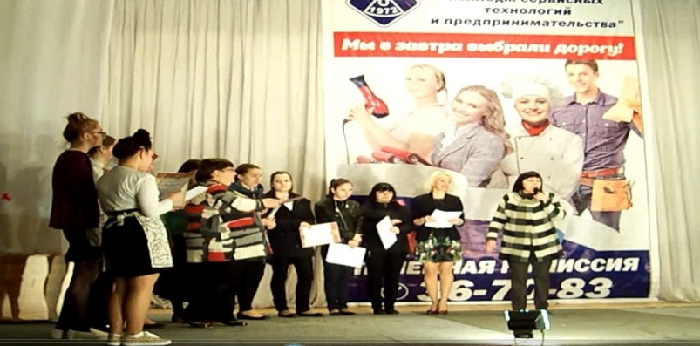

В первом корпусе учащиеся 5^{а} класса побывали на экскурсии в производственных мастерских, где познакомились с оборудованием и инструментами в столярной и швейной мастерской.

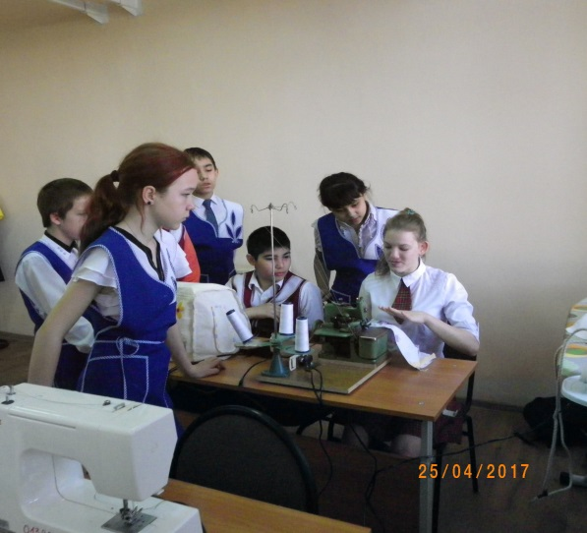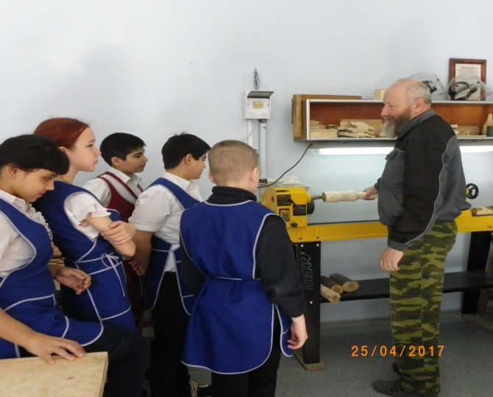

В 6^{а} и 9^{б} классах учителем Харитоновой была проведена олимпиада по СБО

В среду 26 апреля в первом корпусе была организована выставка работ учащихся, с которой могли познакомиться все желающие
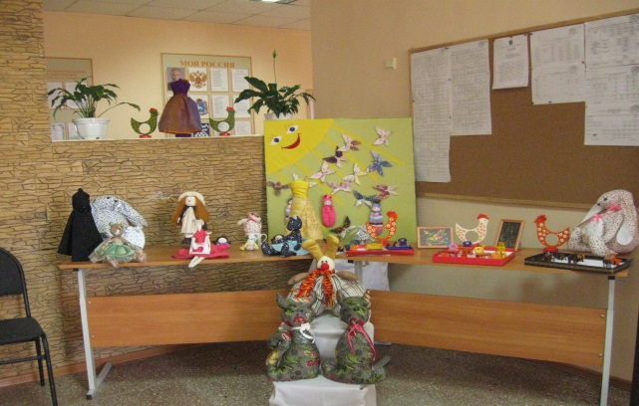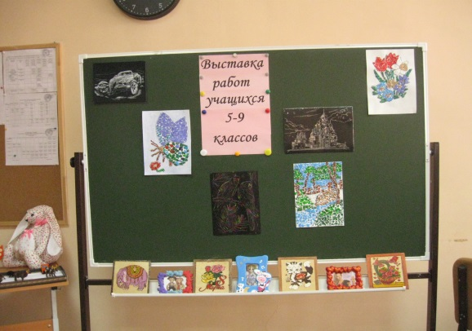

Во втором корпусе учителя вместе с учащимися выпустили стенгазеты по профессиям

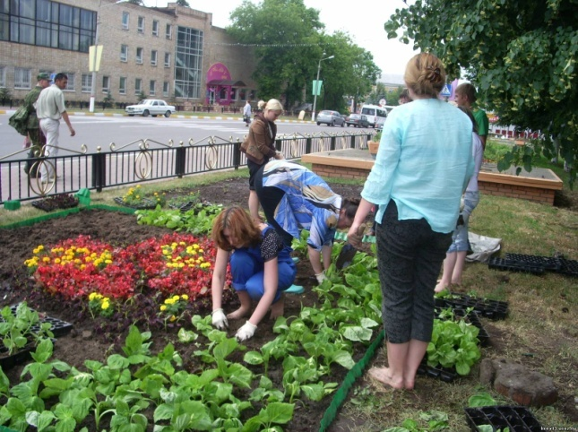ЗНАКОМЬТЕСЬ:
ПРОФЕССИЯ РАБОЧИЙ ЗЕЛЕНОГО СТРОИТЕЛЬСТВА

Учитель СБО Никитина И.Н. провела внеклассное мероприятие: «Знатоки СБО», в котором, приняли участие учащиеся 6-х классов.

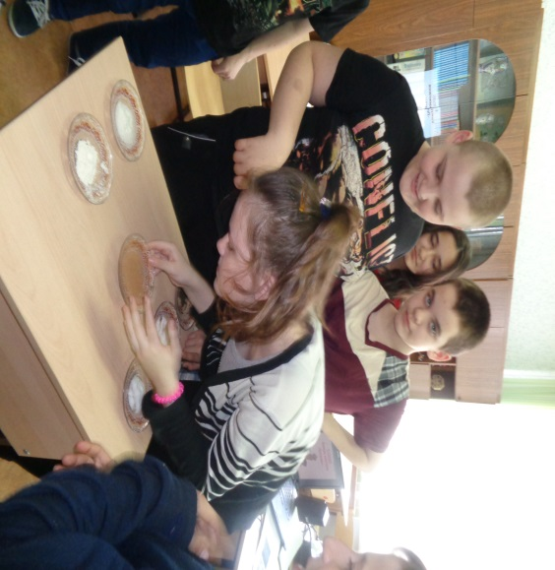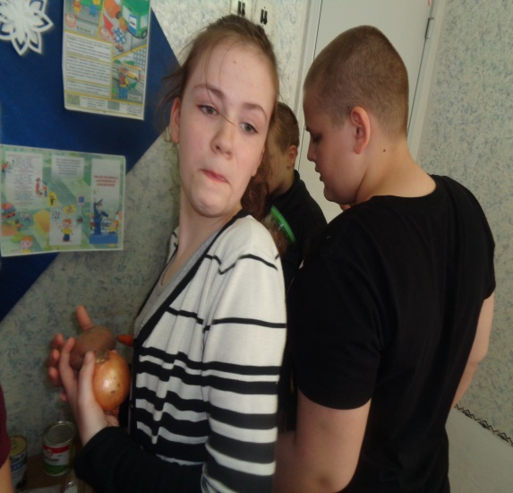

Учитель Васина И.С. провела конкурс для учащихся 9 классов «Юные мастера» . Во время конкурса учащиеся состязались в знаниях полученных на уроках по трудовому обучению.

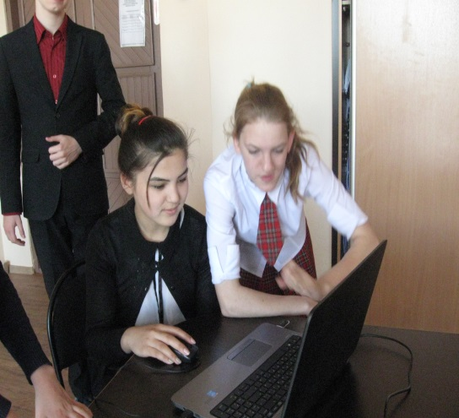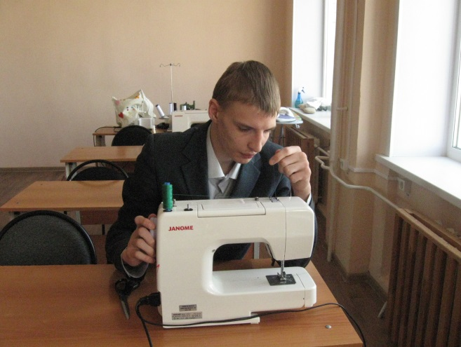

В четверг 27 апреля был дан открытый урок по теме: «Посадка помидор в парник». Урок проводила Фокина Т.В.

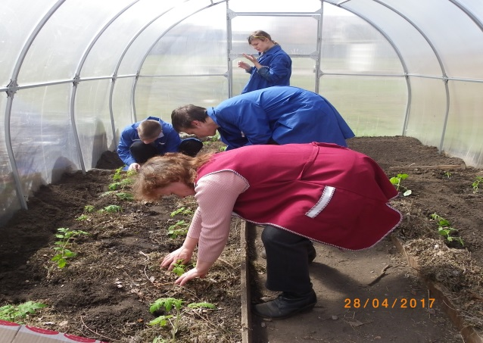

Мастер-класс «Вытачивание пасхального яйца» провел учитель Дроботов И.Н. для учащихся 8 класса.

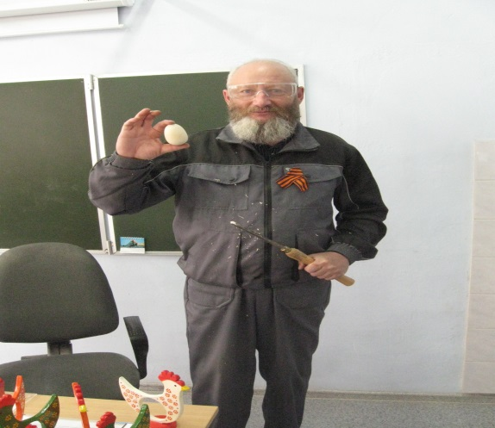

Учащихся второго класса и учащиеся 8 класса вместе с учителями Васиной И.С. и Ерушовой О.В. провели экскурсию по швейной мастерской и изготовили бабочек для стенда «Навстречу лету»

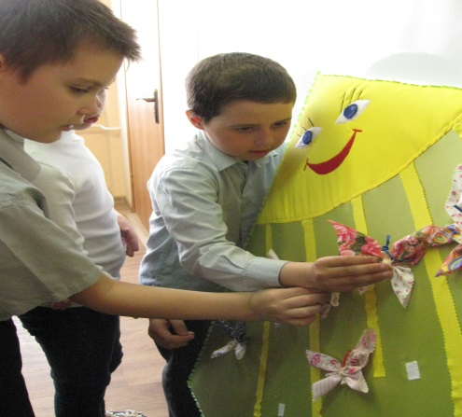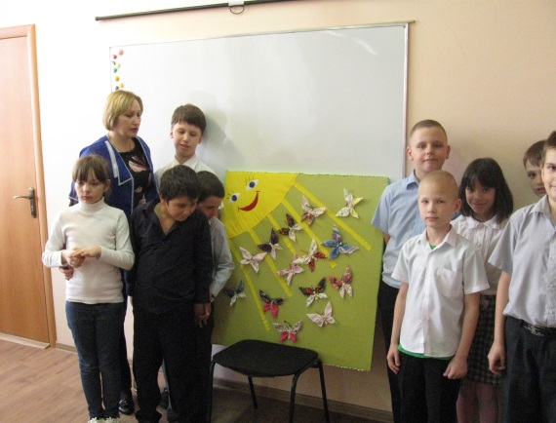

Для учащихся 5-7 классов проведена викторина «Хочу всё знать», которую подготовила учитель Харитонова М.Г.

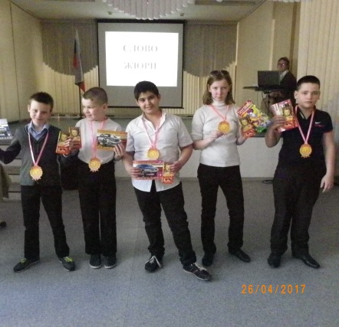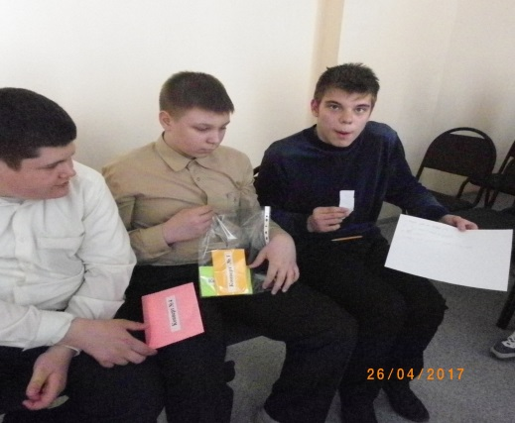
Все участники викторины были награждены медалями и призами.

В пятницу 28 апреля состоялось закрытие декады
Победители и принимавшие активное участие в декаде были награждены грамотами.
В целом уроки и все мастер-классы методически построены грамотно, отличаются четкостью и продуманностью всех этапов, соответствуют современным требованиям.
Для формирования мотивации учебного процесса учителями умело используются традиционные и современные технологии, которые дают возможность координировать работу учащихся, своевременно видеть ошибки. Учебные ситуации, представленные педагогами, создают атмосферу творческого взаимодействия, способствуют более успешному обучению и развивают познавательные возможности детей.
Цели уроков, мастер-классов достигнуты, выбранные учителями формы работы позволяют создать благоприятный климат и атмосферу сотрудничества, способствуют усвоению программного материала на достаточно хорошем уровне, формирует информационно – коммуникативную компетенцию учащихся.

Предложения
Проведение мастер-классов для учащихся младших классов показало, что дети очень хорошо воспринимают объяснения старших товарищей, возможно, есть смысл проводить совместные уроки, если темы созвучны. Для учителей младших классов- это помощь в подготовке и проведении уроков труда, для учащихся 8-9 классов –закрепление материала, развитие коммуникативных навыков.

Руководитель МО Васина И.С.

